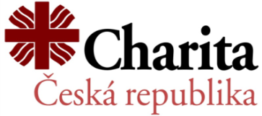
Diecézní charita Plzeň
Hlavanova 16, 326 00 Plzeň
www.dchp.cz

Charitní šatník i potravinový výdej
znovu otevřeny

8. 6. 2020
Diecézní charita Plzeň znovu spustila provoz oblíbeného charitního šatníku a veřejný výdej potravinové a materiální pomoci nejchudším osobám na adrese Cukrovarská 16, Plzeň. Lidé v nouzi se tak na základě doporučenky snadno dostanou k nezbytnému ošacení nebo balíčku potravin a hygienických potřeb. Charitní šatník je přitom otevřen i široké veřejnosti, která si zde za velmi nízké ceny může vybrat z obsáhlého sortimentu oblečení, obuvi či základního vybavení do domácnosti. Obě služby byly do konce května omezeny z důvodu opatření proti šíření nákazy covid-19.

Lidé, kteří nemají finanční prostředky na zajištění základních životních potřeb, mohou s doporučenkou navštívit charitní komplex na adrese Cukrovarská 16, Plzeň. Zde jim bude ve vyhrazených hodinách zdarma poskytnuto nezbytné ošacení, obuv či některé potřeby do domácnosti (nádobí, hračky pro děti, knihy), zažádat mohou také o výdej vyřazeného nábytku. Doporučenku jim vystaví například úřady práce, sociální odbory městských obvodů či neziskové organizace s terénními programy pro lidi ohrožené sociálním vyloučením.
Charitní šatník je také otevřený pro širokou veřejnost a funguje jako vyhledávaný a levný second hand. Z částek, které se takto za použité věci vyberou, je spolufinancována služba plzeňského Střediska sociální rehabilitace, pomáhajícího obtížně zaměstnatelným lidem vrátit se na trh práce. Pro vstup do šatníku však stále platí některá hygienická pravidla – zároveň se zde může pohybovat maximálně pět návštěvníků a každý je povinen mít zakrytá ústa a nos.
Na stejné adrese je také umístěn velký chladící kontejner pro uchovávání potravin převzatých z Potravinové banky Plzeňského kraje a Operačního programu potravinové a materiální pomoci. I zde byl ve vyhrazených časech opět zaveden bezplatný výdej na základě doporučenky, a to zvlášť pro rodiny a pro jednotlivce. „Chtěli bychom příjemce pomoci vyzvat, aby k nám nechodili pod vlivem alkoholu nebo omamných látek a udržovali rozestup dva metry,“ upozorňuje distributor potravinové pomoci pro Plzeň Vojtěch Pezlar.

Výdej potravinové pomoci (Cukrovarská 16, Plzeň)
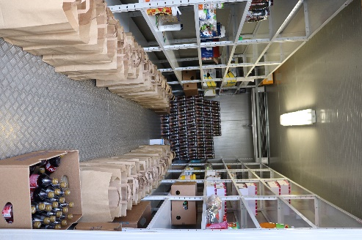
- úterý 14–15 hodin, výdej pro rodiny
- středa 15–16 hodin, výdej pro jednotlivce

Otevírací doba charitního šatníku (Cukrovarská 16, Plzeň)
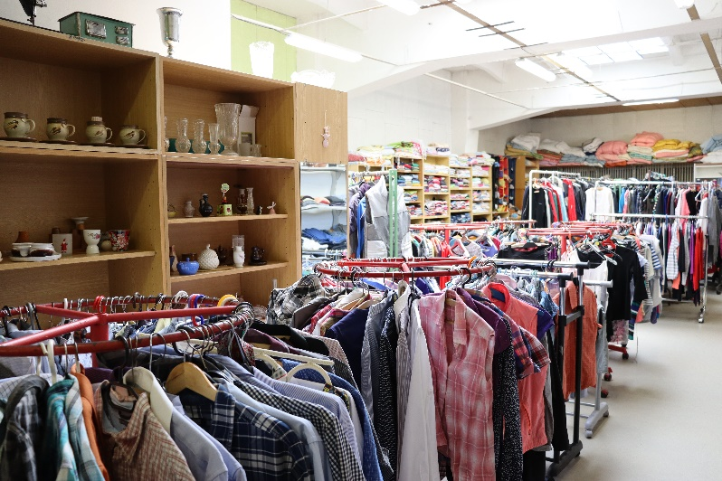
- pondělí, středa: 9.00 – 12.00 a 13.00 – 14.30
- úterý, čtvrtek: 9.00 – 12.00 a 13.00 – 17.00
- pátek: 9.00 – 12.00

Podobně jako v Plzni byly znovuotevřeny charitní šatníky a potravinové výdeje v charitách celé Diecéze plzeňské (Plzeňský a Karlovarský kraj).
- Místa a kontakty potravinové pomoci v Plzeňském kraji
- Místa a kontakty potravinové pomoci v Karlovarském kraji
- Potravinovou pomoc podporují

Potravinovou pomoc v Diecézi plzeňské podporují:

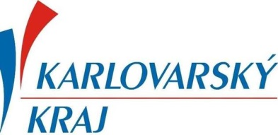

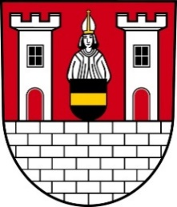
Potravinové banky Plzeňského Rokycany Cheb
a Karlovarského kraje

